

MANUAL DO USUÁRIO

Sistema de Atendimento e Gerenciamento de Emergências (Sage)

Notas:

Corrigir as siglas para a definição e depois a sigla entre parênteses.

SUMÁRIO
Sumário
SUMÁRIO 2
1 APRESENTAÇÃO 4
2 REQUISITOS 4
3 CADASTRO DE CUIDADORES 4
3.1 CADASTRO DE CUIDADOR LÍDER 4
3.2 CADASTRO DE CUIDADORES 5
3.3 GERENCIAMENTO DE CUIDADORES 5
3.4 CADASTRO DE RESIDENTES 6
4 CONFIGURAÇÕES DO SISTEMA 8
5 FLUXO DE ATENDIMENTO E USABILIDADE 8
5.1 USABILIDADE DO PAINEL DE CONTROLE 8
5.2 INÍCIO E REGISTRO DO ATENDIMENTO 9
6 RELATÓRIOS 10
1.1 ATENDIMENTO 11

LISTA DE FIGURAS
FIGURA 1 - Interface inicial do Sistema SAGE 4
FIGURA 2 - Tela de seleção de opção de registro para novos usuários 5
FIGURA 3 - Formulário de cadastro de cuidadores 5
FIGURA 4 - Tela de gerenciamento e desativação de cuidadores 6
FIGURA 5 - Tela de cadastro de residente (Etapa 1: Identificação). 7
FIGURA 6 - Tela de configurações e monitoramento da central de alarmes 7
FIGURA 7 - Painel de Controle, exibindo a lista de alertas com indicação de prioridade por cores. 8
FIGURA 8 - Tela de Alertas e interface para registro de observações do atendimento... 9
FIGURA 9 - Tela de visualização e geração de relatórios de atendimento. . 9

APRESENTAÇÃO

O Sistema de Atendimento e Gerenciamento de Emergências (SAGE) é uma plataforma digital desenvolvida para otimizar a rotina de cuidados de enfermagem. O sistema promove maior eficiência operacional por meio de uma interface intuitiva e funcional. A Figura 1 apresenta a tela inicial do sistema, onde são exibidos os principais módulos de navegação.
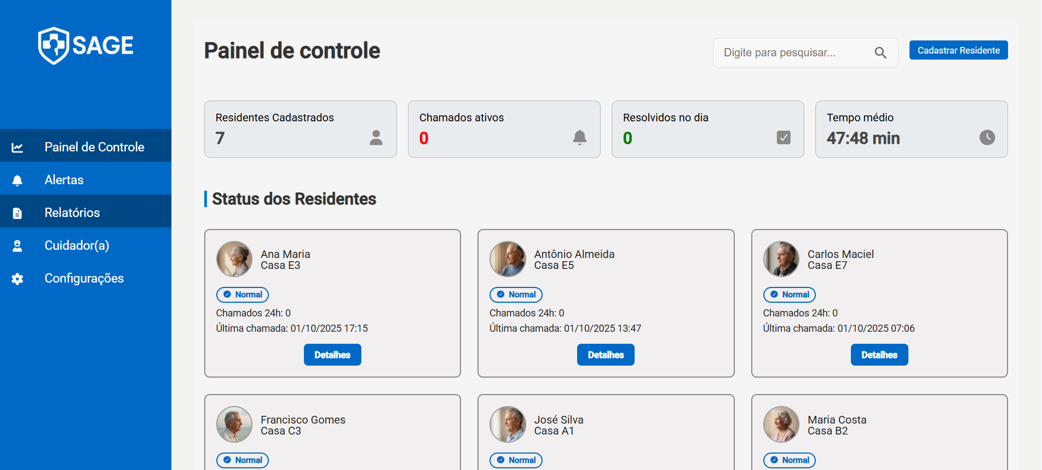
FIGURA 1 - Interface inicial do Sistema SAGE.

2 REQUISITOS

Esta seção detalha os requisitos mínimos de sistema e acesso necessários para a utilização completa e ininterrupta do SAGE.
- Navegador compatível;
- 4Gb de memória RAM (no mínimo);

3 CADASTRO DE CUIDADORES
Esta seção descreve os procedimentos padronizados para o cadastro e o gerenciamento dos diferentes perfis de usuários no sistema SAGE.

3.1 CADASTRO DE CUIDADOR LÍDER
O cadastro do usuário com perfil de Cuidador Líder (perfil com permissões administrativas) é realizado por meio da seção “Cuidadores”, localizada no menu lateral do SAGE. Ao acessar essa seção, o sistema apresenta as opções de gerenciamento de cuidadores. A Figura 2 mostra a tela de seleção para registro de novos usuários, na qual o Cuidador Líder pode iniciar o processo de inclusão de um novo profissional no sistema.
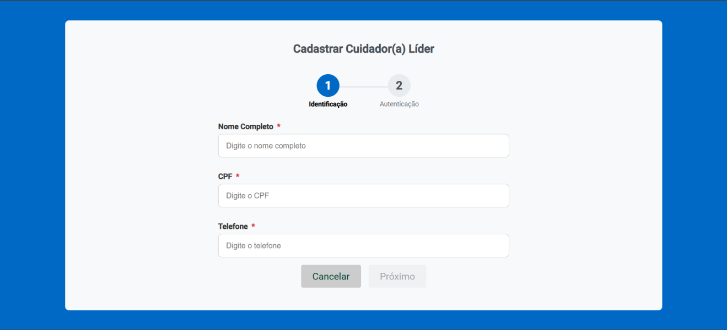
FIGURA 2 - Tela de seleção de opção de registro para novos usuários.

3.2 CADASTRO DE CUIDADORES
Para que um cuidador comum tenha acesso ao sistema, é necessário que um Cuidador Líder realize seu cadastro. Esse procedimento é realizado na mesma interface da página “Cuidadores”, onde são disponibilizadas as opções de gerenciamento. A Figura 3 apresenta o formulário utilizado para inserir as informações do cuidador a ser registrado.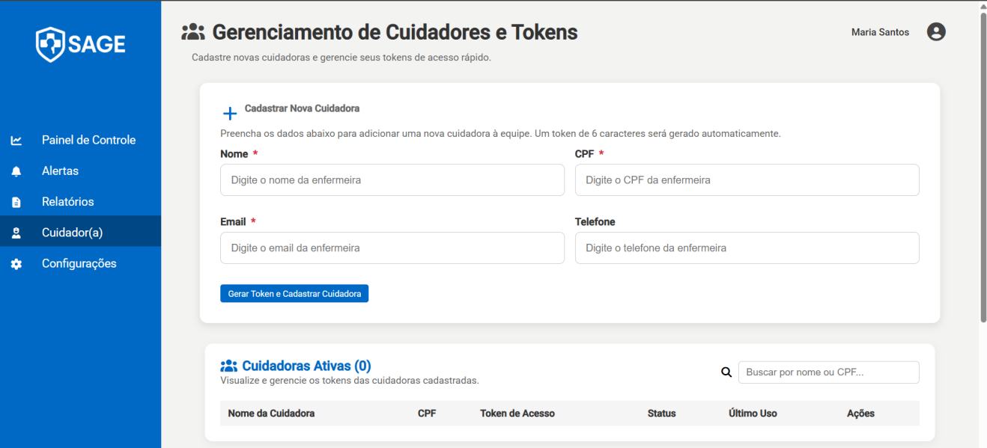
FIGURA 3 - Formulário de cadastro de cuidadores.

3.3 GERENCIAMENTO DE CUIDADORES
Após o registro, um cuidador não pode ser permanentemente excluído do sistema. Em conformidade com as políticas de segurança e auditoria, seu perfil deve ser desativado. A desativação impede o acesso do usuário, mas preserva seu registro e histórico de ações, garantindo a rastreabilidade completa de todos os atendimentos e chamados realizados. A Figura 4 apresenta a interface utilizada para gerenciar cuidadores e realizar esse procedimento.

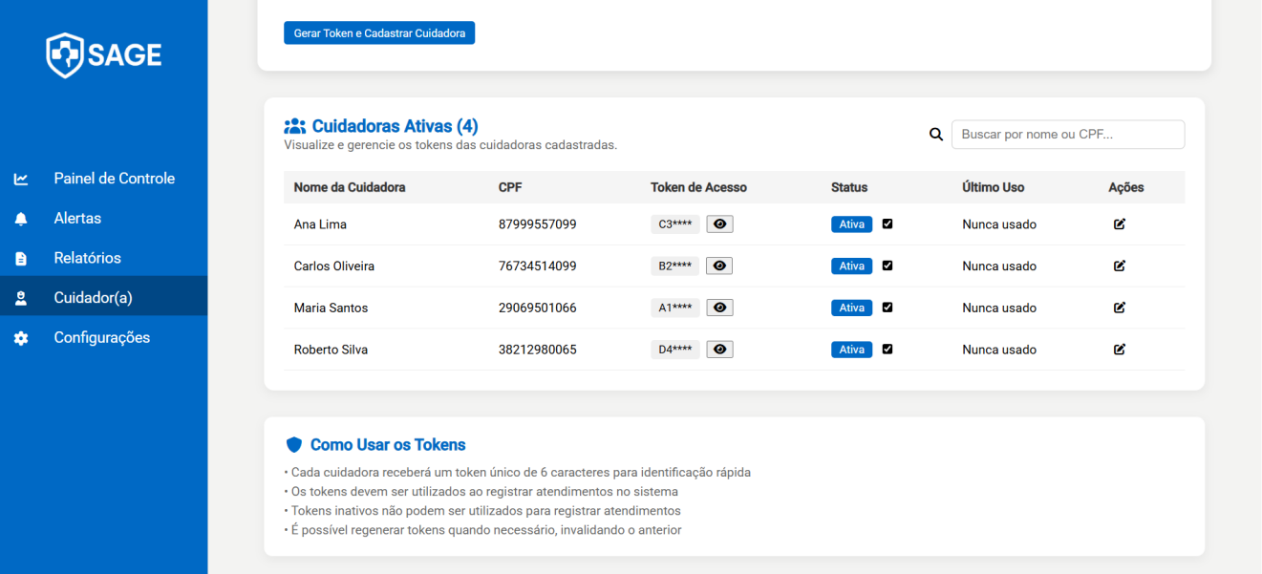
FIGURA 4 - Tela de gerenciamento e desativação de cuidadores.

3.4 CADASTRO DE RESIDENTES
Para cadastrar um residente, o cuidador deve selecionar a opção “Cadastrar Residente”, localizada no Painel de Controle (página inicial). O formulário de cadastro é dividido em três etapas sequenciais, estruturadas para garantir o registro completo e padronizado das informações:

- Identificação: Coleta dos dados pessoais e informações básicas do residente.

- Contato de Emergência: Registro das informações de contato de um familiar ou responsável legal.

- Residência: Definição dos dados referentes ao local de moradia e vinculação do controle remoto de alarme ao residente.
A Figura 5 apresenta a primeira etapa do formulário, onde são inseridas as informações iniciais de identificação.
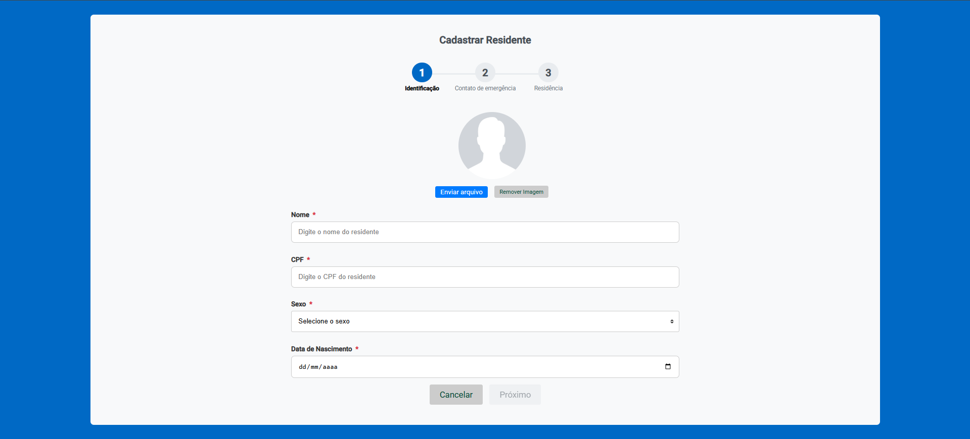
FIGURA 5 - Tela de cadastro de residente (Etapa 1: Identificação).

4 CONFIGURAÇÕES DO SISTEMA
A tela de Configurações pode ser acessada pelo menu lateral e permite ao Cuidador Líder monitorar o status da central de alarmes. Essa funcionalidade é essencial para o controle preventivo do sistema, possibilitando a detecção antecipada de falhas operacionais, além de permitir a visualização dos dados cadastrais da central. A Figura 6 apresenta a interface de monitoramento disponível nessa seção.
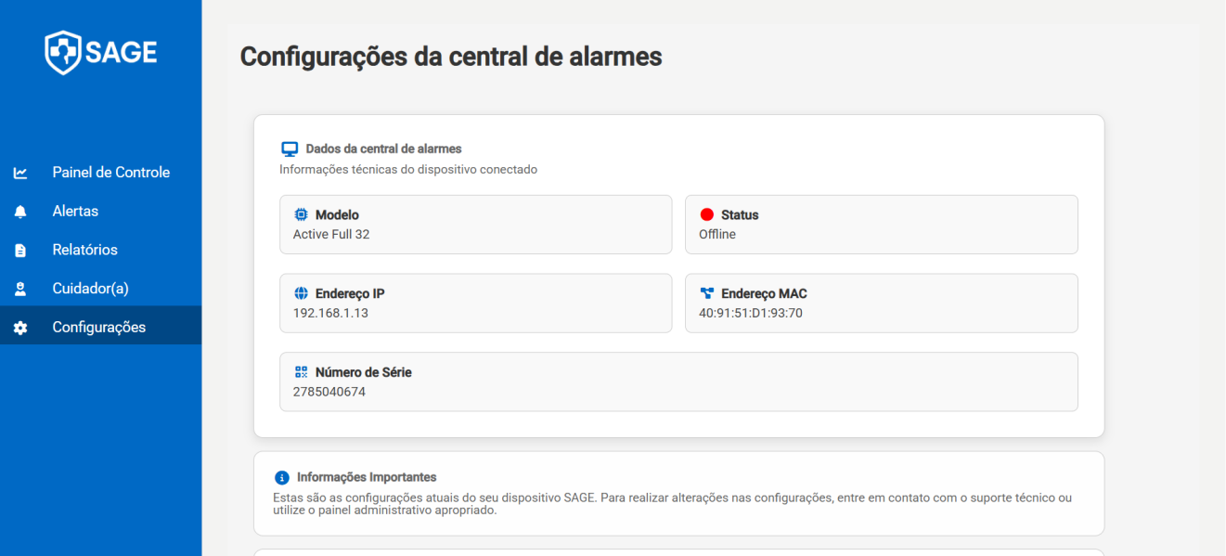
FIGURA 6 - Tela de configurações e monitoramento da central de alarmes.

5 FLUXO DE ATENDIMENTO E USABILIDADE

5.1 USABILIDADE DO PAINEL DE CONTROLE
Após a conclusão do cadastro dos residentes e o estabelecimento da comunicação com a central de alarmes, a interface principal para acompanhamento das solicitações é o Painel de Controle (ou Alertas).
Quando um residente aciona o botão do seu controle remoto, um card de alerta é exibido imediatamente no topo da lista. Esse card utiliza um esquema de codificação por cores, permitindo que o cuidador identifique visualmente o nível de prioridade do atendimento que deve ser realizado. A Figura 7 apresenta um exemplo dessa visualização.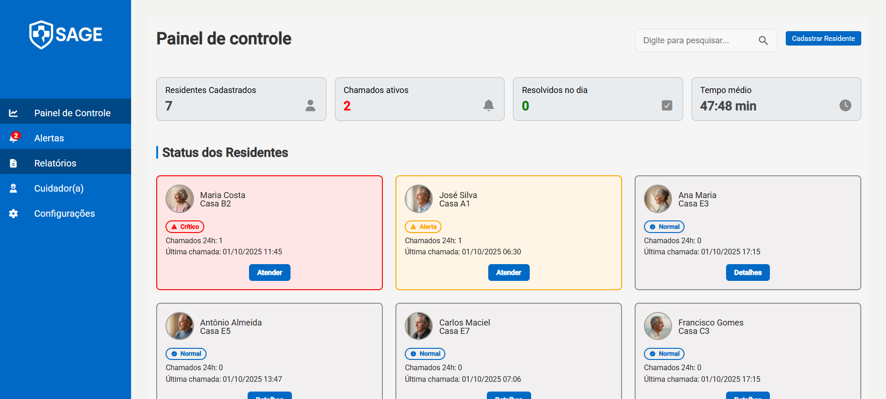
FIGURA 7 - Painel de Controle, exibindo a lista de alertas com indicação de prioridade por cores.

5.2 INÍCIO E REGISTRO DO ATENDIMENTO
Ao ser notificado de um chamado, o cuidador é direcionado para a tela de Alertas, onde são exibidos tanto os chamados ativos quanto o histórico de atendimentos já realizados. O fluxo operacional para o registro do atendimento segue as etapas abaixo:
- O cuidador seleciona a opção “Iniciar Atendimento” no sistema.
- Em seguida, desloca-se até o residente para prestar o auxílio necessário.
- Após a conclusão do atendimento presencial, o cuidador retorna ao SAGE.
- No campo Observações, o cuidador deve registrar de forma clara e objetiva as ações realizadas, bem como o desfecho do atendimento, assegurando a rastreabilidade completa do evento para fins de auditoria.

A Figura 8 apresenta a interface utilizada para acompanhamento dos alertas e registro das observações após a execução do atendimento.
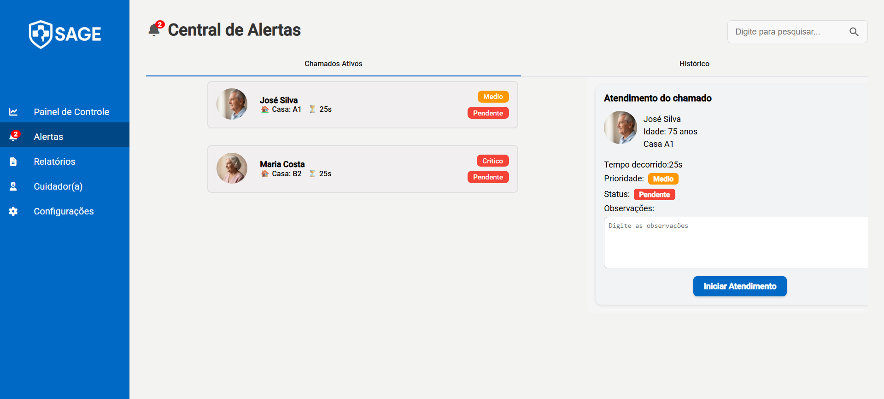
FIGURA 8 - Tela de Alertas e interface para registro de observações do atendimento.

6 RELATÓRIOS
A tela de Relatórios é uma ferramenta analítica que permite aos cuidadores monitorar e avaliar a qualidade e a eficiência dos atendimentos realizados. As informações disponibilizadas nessa área são essenciais para apoiar a tomada de decisão, além de contribuir para a melhoria contínua dos processos operacionais. A Figura 9 apresenta a interface de visualização e geração de relatórios no sistema.

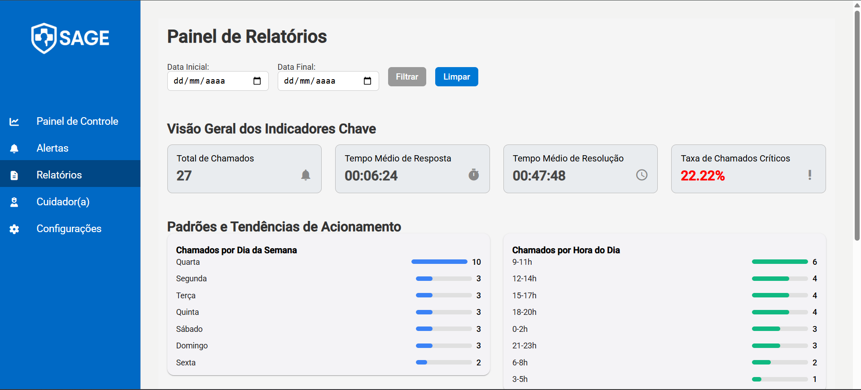
FIGURA 9 - Tela de visualização e geração de relatórios de atendimento.

ATENDIMENTO
Ao iniciar um atendimento, o cuidador é levado para a tela de alertas, onde são exibidos todos os chamados, tanto os ativos quanto o histórico.
Nessa tela o cuidador deve iniciar o atendimento, ir até o residente e atendê-lo, em seguida voltar ao SAGE e descrever no campo de observações qual foi o atendimento realizado.

